ПЛАН-КОНСПЕКТ УРОКА «Архимедова сила»

ФИО(полностью) Трошкина лидия Александровна

Место работы: Муниципальное бюджетное общеобразовательное учреждение Часцовская средняя общеобразовательная школа
Должность: учитель
Предмет: физика
Класс 7
Тема и номер урока в разделе: Раздел «Давление твердых тел, жидкостей и газов». Урок № 42 «Архимедова сила»
Базовый учебник: Перышкин А.В. Физика. 7 класс: учебник для общеобразовательных учреждений. М.: Дрофа, 2013
Дата проведения: 17.02.2017 года
Цель урока: обеспечить усвоение учащимися смысла понятия «Архимедова сила» и формулы для расчёта архимедовой силы.

Задачи:
- образовательные – сформировать знания о природе выталкивающей̆ силы, зависимости силы Архимеда от плотности жидкости, ускорения свободного падения и объема погруженной̆ в жидкость части тела; выводить из экспериментальных фактов и теоретических моделей̆ закон Архимеда.
- развивающие – развивать познавательный̆ интерес: интеллектуальные и творческие способности учащихся, самостоятельность в приобретении новых знаний и практических умений, мотивацию к изучению предмета на основе личностно ориентированного подхода.
- воспитательные – воспитание убежденности в возможности познания природы, уважение к творцам науки и техники, отношение к физике как элементу общечеловеческой̆ культуры; воспитание готовности к выбору жизненного пути в соответствии с собственными интересами и возможностями, а также формирование ценностных отношений друг к другу, учителю, результатам обучения.
Тип урока: изучение нового материала и первичное закрепление новых знаний
Форма организации работы учителя: изучение новой темы «Архимедова сила» с применением цифровых образовательных ресурсов
Формы работы учащихся: Фронтальная работа, индивидуальная (или групповая – на усмотрение учителя) работа (по выполнению демонстраций)

Необходимое техническое оборудование:
- урок проводится с использованием компьютера, проектора, проекционного экрана, динамиков;
- портрет Архимеда, ведёрко Архимеда, сосуд с отливом, штатив, ёмкость с водой, соль, чайная ложка, динамометр, мензурка, набор тел для калориметрических работ, отливной сосуд; пакетик с чаем, стакан с водой, флэш-анимации, видеоматериал, интерактивные модели.
Ожидаемые результаты: освоение учащимися практических знаний, что на любое погруженное в жидкость тело действует выталкивающая сила, не зависящая от плотности тела, а зависящая только от плотности жидкости.

 | СТРУКТУРА И ХОД УРОКА
№ | Этап урока | Название используемых ЭОР | Деятельность учителя  (с указанием действий с ЭОР, например, демонстрация) | Деятельность ученика | Время
1 | 2 | 3 | 4 | 5 | 6
1 | Орг.момент |  | Подготовить учащихся к работе на уроке, определить цели и задачи урока. Взаимные приветствия учителя и учащихся; фиксация отсутствующих; проверка подготовленности учащихся к уроку. | Приветствуют учителя. Приготовить всё необходимое для урока | 1,5
2 | Актуализация знаний | Флэш-демонстрация действия выталкивающей силы (Архимедова сила) [1] (Приложение) | Учитель опускает чайный пакетик в стакан с горячей водой и наблюдает, что при этом происходит.  - Ребята, никогда не замечала, как интересно и не сразу окрашивается вода при заваривании чая. Можете объяснить, как это происходит?  Учитель опускает в воду и поднимает в воздух пакетик чая.  - Интересно, почему верёвочка от пакетика в воде не натянута так, как в воздухе? Неужели пакетик в воде легче, чем в воздухе? Но почему?!  - Что ещё за сила? Как она выглядит? Давайте нарисуем ее?  - А как сильно она выталкивает?  - Что-то я сомневаюсь в этой формуле…Чем докажете? Как можно измерить вес тела? Выталкивающую силу?  - Давайте с вами посмотрим видеоролик как можно измерить выталкивающую силу: «Демонстрация измерения выталкивающей силы» (длительность 0:01:07) | Объясняют смысл явления диффузии  Вспоминают о действии выталкивающей силы  Изображают в тетрадях и на доске силы, действующие на пакетик, F_{выт} = F₂ – F₁ = P_{ж} = m _{ж} · g объясняют, как можно измерить вес тела и выталкивающую силу | 5
 |  |  | Кто желает повторить? Вдруг это обман?  - Хорошо, верю! Убедили! Проверили экспериментально.  Теперь ещё раз послушаем о действии выталкивающей силы. Флэш-демонстрация [1] (Приложение) | Один (или двое учащихся) повторяют опыт из видеоролика  Просмотр, прослушивание и проговаривание вслух (хором) текста о действии выталкивающей силы
3 | Изучение нового материала | Флэш-слайд-шоу Корона Герона» [2] (Приложение)  Видеоролик «Измерение Архимедовой силы» [3] (Приложение)  Видеоролик-анимация «Закон Архимеда» [4] (Приложение)  Флэш-формула «Сила Архимеда» [5] (Приложение) | - А кто-нибудь обратил внимание на заголовок демонстрации? Почему написано–Архимедова сила? Ведь речь шла о выталкивающей силе? Значит, …  - Давайте-ка разберёмся с этой силой. Запишите тему сегодняшнего урока  - Кто такой Архимед?  Почему выталкивающую силу называют Архимедовой?  - Интересно, а как людям приходит в голову какое-то открытие? Почему Архимед начал раздумывать над выталкивающей силой?.. Флэш-слайд-шоу «Корона Герона» [2] (Приложение)  - Давайте посмотрим на опыт Архимеда с выталкивающей силой – видеоролики (демонстрация опыта с ведёрком Архимеда [3] (Приложение); анимация опыта [4] (Приложение)  - Кто желает повторить этот эксперимент?  Какое оборудование вам для этого понадобится? | Выталкивающая сила – это Архимедова сила  Сами формулируют тему  Древнегреческий учёный впервые указал на её существование и рассчитал её значение  Называют оборудование и проводят опыт (одновременно 2 уч-ся: 1 - с пресной водой, 2 – с солёной) | 15  [2] - 1,5  [3]-3  [4]-0,22
 |  |  | - И так, скажите, какую познавательную задачу мы должны решить сегодня на уроке?  От чего же зависит сила Архимеда?  Давайте, для начала выведем формулу для нахождения силы Архимеда.  Мы можем измерить F_{A}. А как её рассчитать без опыта?..  F_{А} = F_{выт} = P_{ж} = m _{ж} · g = (ρ_{ж}V_{т})g  Флэш-формула «Сила Архимеда» [5] | От объёма погруженного тела и от плотности жидкости.  Записывают формулы, рисуют треугольник-формулу | [5] - 3
4 | Физкультминутка | Видео физкультминутки для глаз [8] (Приложение) | Физминутка для глаз | Выполняют гимнастику для глаз. | 1,5
5 | Экспериментальные исследования |  | Проверим справедливость данного закона на опытах. Делит класс на 2 группы, каждая группа получает задание и соответствующее оборудование. Помогает группам при возникновении у них трудностей.  Задание каждой группы.  Задание группы №1  Оборудование: сосуд с водой, динамометр, алюминиевый и стальной бруски одинакового объема, нить.  Определите Архимедову силу, действующую на первое и второе тело. Сравните плотность тел и Архимедовы силы, действующие на тела.  Сделайте вывод о зависимости (независимости) Архимедовой силаы от плотности тела.  Задание группы № 2 Оборудование: сосуд с водой, тела разного объема, динамометр, нить. Определите Архимедову силу, действующую на каждое из тел. Сравните эти силы. Сделайте вывод о зависимости (независимости) Архимедовой силы от объема тела.  Задание группы №1 Оборудование: динамометр, нить, сосуды с водой, раствором соли, алюминиевый цилиндр. Определите, архимедовы силы, действующие на тело в воде, растворе соли. Чем отличаются эти жидкости? Что можно сказать об Архимедовых силах, действующих на тело в различных жидкостях? Установите зависимость Архимедовой силы от плотности жидкости.  Задание группы №2 Оборудование: тела одинакового объёма и разной формы сосуд с водой, нить, динамометр. Поочередно опуская каждое тело в воду, с помощью динамометра определите Архимедову силу, действующую на нее. Сравните эти силы и сделайте вывод о зависимости (независимости) Архимедовой силы от формы тела.  Задание группы №1  Оборудование: сосуд с водой, динамометр, алюминиевый брусок, нить Определите Архимедову силу, действующую на тело, при погружении на разную глубину Сравните Архимедову силу, действующую на тело при погружении на разную глубину Сделайте вывод о зависимости (независимости) Архимедовой силы от глубины погружения тела. Задание группы №2 Оборудование: сосуд с водой, динамометр, алюминиевый цилиндр. Определите архимедову силу, действующую на тело, сначала погрузив в воду его часть, а потом полностью всё тело. Сравните объем погруженной части тела и архимедову силу, действующую на тело. Сделайте вывод о зависимости (независимости) Архимедовой силы от объема погруженной части тела.  Подводит итоги: предлагает каждой группе оформить результаты исследования на доске и представить выводы, сопоставить полученные результаты в каждой группе, сделать вывод от каких величин зависит и не зависит сила Архимеда. | Выполняют экспериментальное задание в группах. Делают выводы.  Ученики от каждой группы оформляют полученные результаты на доске, представляют выводы, сравнивают результаты, делают выводы от чего зависит и не зависит Архимедова сила.  На доске заполняется таблица:  Архимедова сила  зависит (объема тела, плотности жидкости, объема погруженной части тела); не зависит (плотности тела, формы тела, глубины погружения) | 10
6 | Усвоение и закрепление нового материала | Флеш-интерактив «Имерение силы Архимеда» [6]  Интерактивная задача «Вычисление выталкивающей силы» [7] | Работа с флеш-материалом:  - интерактив «Имерение силы Архимеда» [6]  - интерактивная задача «Вычисление выталкивающей силы» [7] (Приложение)  2. Интерактивная задача «Полет воздушного шара» [7] (Приложение)  Если есть запас времени, можно предложить учащимся…  - А сейчес… БЛИЦ-ОПРОС!  От чего зависит сила Архимеда?  Где легче плавать: в пресном озере или море? Почему?  - Вы – знатоки игры «Что? Где? Когда?»  Внимательно слушайте и правильно отвечайте!  1) На ловле относительно глубоководных жемчужных раковин издавна специализировалась этническая группа населения Южной Японии – ама, причём преимущественно женщины. Ныряльщицы способны опускаться на глубину 30 м и оставаться там более минуты. В последнее время на месте этих промыслов возникли крупные предприятия по искусственному разведению жемчуга. Для этой цели используются плоты, к которым снизу подвязывают корзины с раковинами-жемчужницами. | Объясняют результаты измерений  Выполняют вычисления  Один учащийся быстро отвечает на вопросы  Всем классом совещаются и отвечают на вопросы с подробными объяснениями | 10
Какая сила действует на человека в воде? Как она изменяется с глубиной погружения и с увеличением давления на ныряльщицу?
2) У костистых рыб есть орган, называемый плавательным пузырём и являющийся своеобразным гидростатическим устройством.
Как рыба использует свой плавательный пузырь? Как при этом изменяется сила Архимеда?
3) Один неглубокий сосуд пригласил в гости сразу три несмешивающиеся жидкости разной плотности и предложил им располагаться со всеми удобствами. Как расположились жидкости в гостеприимном сосуде?
4) Пожилые греки рассказывают, что Архимед обладал чудовищной силой. Даже стоя по пояс в воде, он легко поднимал одной левой 1 000 кг. Правда, только до пояса, выше поднимать отказывался.
Могут ли быть правдой эти россказни?

7 | Подведение итогов урока. Домашнее задание. |  | Сегодня на уроке мы познакомились с Архимедовой силой. Мне очень интересно было работать с вами. Вы показали отличный уровень подготовки к уроку. Решали самостоятельно поставленные перед вами проблемы. Делали правильные выводы. Теперь вы знаете, что на любое тело, погружённое в жидкость, действует выталкивающая сила. Я надеюсь, что полученные вами знания об архимедовой силе вы будете использовать не только на уроках по различным предметам, но и будете применять их в повседневной жизни. Всем спасибо за работу. Записываем домашнее | Записывают домашнее задание в дневник п. 51 упражнение 26 | 2
Формулы |  |  | F_{А} = P_{в возд.} – P_{в жид.} F_{А} = ρ_{ж}g V_{т} m _{ж} = ρ_{ж}· V  m _{ж} · g = P_{ж} F_{А} = P_{ж}
Литература |  |  | - Пёрышкин А.В. Физика 7: учеб. для общеобразоват. учреждений. – М.: Дрофа  - Рабочая тетрадь по физике (для 7 класса) к учебнику Пёрышкина А.В.  - Физика. 7 класс: поурочные планы по учебнику А.В. Пёрышкина/В.А. Шевцов. – Волгоград: Учитель  Физика: Занимательные материалы к урокам. 7 кл./А.И. Сёмке. – М.: НЦ ЭНАС. - (Портфель учителя)

Приложение к плану-конспекту урока Архимедов

Перечень используемых на данном уроке ЭОР

№ | Название ресурса | Тип, вид ресурса |  |  | Форма предъявления информации | Гиперссылка на ресурс, обеспечивающий доступ к ЭОР
1 | Действие выталкивающей силы. «Архимедова сила» | Файлы формата swf.  Для их просмотра необходима программа Flash Player. | Мультимедийные ресурсы | Информационный  И-тип | Рисунок с анимацией  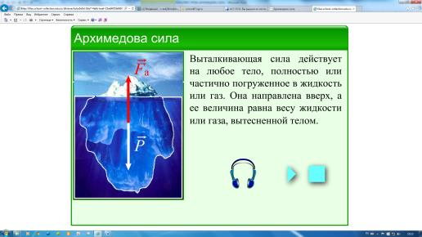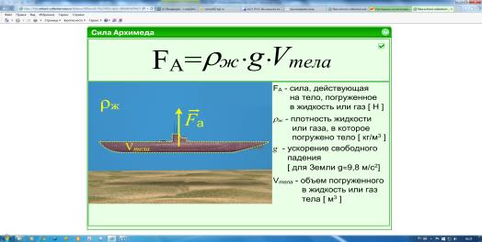 | http://school-collection.edu.ru/catalog/res/bcba5e0d-3bb7-4a6b-beaf-23ab9435b069/view/
2 | «Корона Герона» |  |  | Информационный  И-тип | Слайд-шоу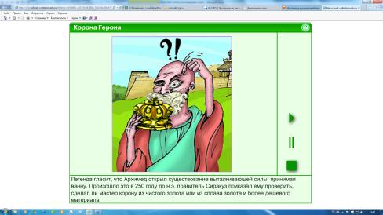 | http://school-collection.edu.ru/catalog/res/6d3b8fbc-a057-4c96-909a-76a176ac38d9/view/
3 | «Измерение Архимедовой силы» |  |  | Информационный  И-тип | Видеоролик  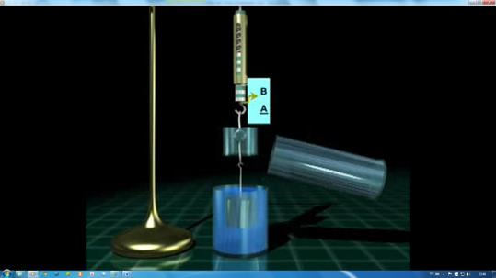 | http://files.school-collection.edu.ru/dlrstore/ef5cc129-8eab-44a7-ae71-8f619b096d5a/7_214.avi
4 | «Закон Архимеда» |  |  | Информационный  И-тип | Видеоролик-анимация | http://files.school-collection.edu.ru/dlrstore/d2e612da-bafa-4bc8-9638-e4a7e9815cd9/7_213.avi
5 | Формула «Сила Архимеда» |  |  | Информационный  И-тип | Иллюстрация  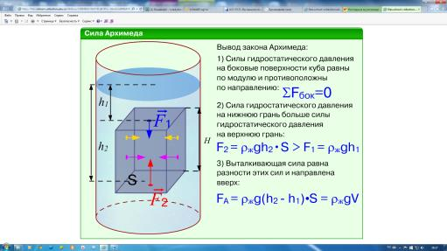 | http://files.school-collection.edu.ru/dlrstore/000eccd5-70b3-472c-ab11-488b483b70fd/75.swf
6 | «Измерение силы Архимеда» |  |  | Практический  П-тип | Интерактив, имитационное моделирование | http://files.school-collection.edu.ru/dlrstore/6421658b-54d0-480c-b01e-e2b5b91a05e4/7_218.swf
7 | «Вычисление выталкивающей силы» |  |  | Практический  П-тип | Интерактивная задача  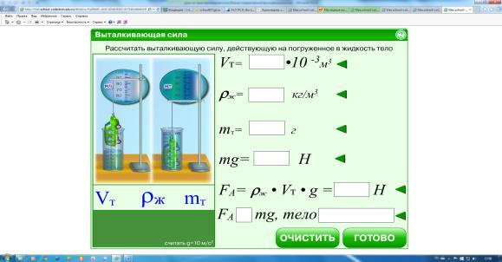  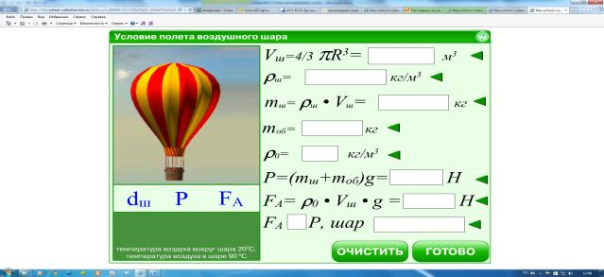 | Интерактивная задача  «Вычисление выталкивающей  силы»  http://files.schoolcollection.  edu.ru/dlrstore/f3a59b0  1-dbf1-42dd-8203-  917140c68b9d/80.swf  Интерактивная задача «Полет  воздушного шара»  http://files.schoolcollection.  edu.ru/dlrstore/0c69005  8-4313-478d-8a34-  4458e0718a7a/81.swf
8 | Физкультминутка для глаз |  |  | Видео-ролик | 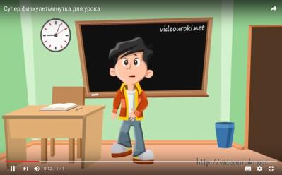 | Видео физкультминутки  https://www.youtube.com/watch? v=SAWr-KZhD0E

